MELDINGSPROCEDURE SPIEGELKARPERS

De procedure van het melden:

Wegen en meten:

– Maak de weegzak nat en stel de unster of weegklok op 0. Zorg dat je de unster/weegklok recht houdt. Beter nog is hem ophangen.

– Wij werken met kilo’s en grammen en niet met ponden.

– Meet de volledig lengte, dus met gestrekte staartvinnen.

– Het meetlint trek je recht en hou je onder de (buik van de) karper.

Fotograferen:

– Fotografeer de karper zo goed als beeldvullend aan beide zijden op de mat.

– Maak van een schaars beschubde spiegelkarper een paar extra foto’s van de staartwortelschubben en van de schubbenkam onder de rugvin

Inleveren foto’s:

Foto´s insturen naar

skp@oni-terneuzen.nl

In het algemeen volstaan foto’s van max. 1MB. Om de inbox niet te laten exploderen zijn per gevangen spiegelkarper max. twee geslaagde foto’s voldoende. Mochten wij detailfoto’s nodig hebben dan vragen we je die alsnog op te sturen.

– Vermeld in je E- mail de naam van de vanger.

Iedere melder ontvangt altijd respons op zijn of haar melding. We proberen te reageren binnen een week.

Hieronder een voorbeeld hoe de foto’s aan te leveren.
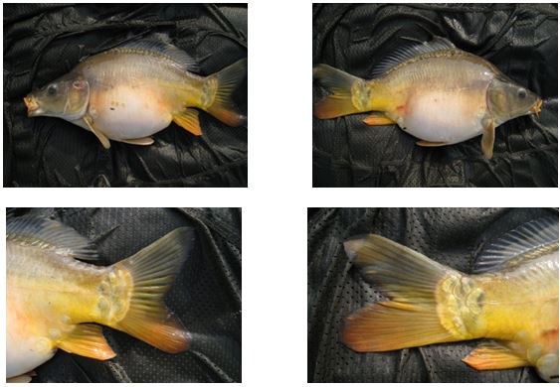
Succes toegewenst
Namens de karpercommissie.

